ГАЗОАНАЛИЗАТОР ПОРТАТИВНЫЙ
ПГА-300

Руководство по эксплуатации

ЯВША.413311.013 РЭ
Содержание

1 Назначение | 3
2 Основные технические данные и характеристики | 4
3 Состав изделия и комплект поставки | 7
4 Устройство и работа | 7
5 Подготовка к работе | 7
6 Порядок работы | 7
7 Техническое обслуживание | 12
8 Возможные неисправности и способы их устранения | 12
9 Методика поверки | 13
10 Транспортирование и правила хранения | 13
11 Маркировка и пломбирование | 13
12 Свидетельство о приемке | 14
13 Сведения о консервации и упаковке | 14
14 Гарантии изготовителя | 16
15 Сведения о рекламациях | 17
Приложение А Общий вид ПГА-300 | 18
Приложение Б Методика поверки | 19
Лист регистрации изменений | 31

1 НАЗНАЧЕНИЕ
1.1 Газоанализатор ПГА-300 (в дальнейшем – газоанализатор), предназначен для измерения объемной доли метана, пропана, массовой концентрации оксида углерода, сероводорода, диоксида азота и диоксида серы в смеси с воздухом или азотом, объемной доли кислорода, водорода в смеси с азотом.
Газоанализатор предназначен для эксплуатации при температуре в диапазоне от минус 20 до 40°С и относительной влажности окружающего воздуха до 95% при температуре 35 °С.
Газоанализатор выполнен во взрывозащищенном исполнении с видом взрывозащиты “искробезопасная электрическая цепь” по ГОСТ Р 51330.10-99 (МЭК 60079-11) и имеет маркировку взрывозащиты 1ExibdIIСT4 X (где знак Ex указывает, что электрооборудование соответствует стандартам на взрывозащиту конкретного вида, по ГОСТ Р 52350.0-2005, раздел 1, i – вид взрывозащиты – искробезопасныя электрическая цепь, b – уровень взрывозащиты, d – взрывонепроницаемая оболочка, II – электрооборудование, предназначенное для применения во взрывоопасных газовых средах, кроме шахт и рудников, опасных по рудничному газу, С – категория газовой смеси, включающая водород, Т4 – температурный класс с максимальной температурой до 135ºС).
Питание газоанализатора осуществляется от аккумуляторной батареи напряжением 2,4 В (два аккумулятора типа Ni МH VH AA-1700). Заряд аккумуляторов осуществляется от сетевого зарядного устройства (вне взрывоопасных зон помещений). В конструкции предусмотрен контроль состояния аккумуляторов с индикацией их разряда.
Область применения газоанализатора – взрывоопасные зоны помещений и наружных установок согласно ГОСТ Р 51330.9-99 (МЭК 60079-10), гл.7.3 ПУЭ и другим нормативным документам, регламентирующим применение электрооборудования во взрывоопасных зонах.
Газоанализатор состоит из блока электроники ПГА-300, на который установлены съёмный датчик газовый термокаталитический СГТ откалиброванный по метану или пропану и один из сменных датчиков газовых электрохимических ДГЭ из ряда ДГЭ-М1-Н2, ДГЭ-М1-О2, ДГЭ-М2-СО, ДГЭ-М2-Н2S, ДГЭ-М2-NО2, ДГЭ-М2-SО2 (в количестве до 6 шт. по 1 шт. любого вида). Таки образом в зависимости от исполнения в блок электроники могут быть установлены:
- один термокаталитический датчик (СГТ);
- один термокаталитический (СГТ) и один электрохимический датчик (ДГЭ-М1 или ДГЭ-М2);
- один электрохимический датчик (ДГЭ-М1 или ДГЭ-М2).
Датчики электрохимические ДГЭ имеют встроенную флэш-память, в которой хранятся градуировочные коэффициенты и прочие настроечные параметры и при подключении к блоку электроники значения коэффициентов считываются микропроцессором, и поэтому не требуют индивидуальной калибровки с блоком электроники.
Термокаталитический сенсор датчика СГТ состоит из рабочего и сравнительного чувствительных элементов пелисторного типа, помещенных во взрыво и пылезащищенный корпус из пористой керамики, обеспечивающей диффузионный доступ анализируемой смеси к чувствительному элементу.
1.2 В таблице 1 приведены диапазоны измерений и пределы допускаемой основной погрешности газоанализатора для всех типов применяемых датчиков.

2 ОСНОВНЫЕ ТЕХНИЧЕСКИЕ ДАННЫЕ И ХАРАКТЕРИСТИКИ
2.1 Габаритные размеры и масса составных частей газоанализаторов представлены в таблице 2.
2.2 Диапазоны измерения и пределы допускаемой основной погрешности газоанализаторов по измерительному каналу концентрации горючих газов (датчик газовый термокаталитический СГТ) соответствуют указанным в таблице 1.
2.3 Диапазоны измерений и пределы допускаемой основной погрешности газоанализаторов по измерительным каналам токсичных газов (электрохимические датчики ДГЭ-М1, ДГЭ-М2) соответствуют указанным в таблице 1.
2.4 Пределы допускаемой вариации показаний газоанализаторов не более 0,5 в долях от пределов допускаемой основной погрешности.

Таблица 1
Измерительный канал (тип датчика). | Определяемый компонент | Диапазон измерения |  | Пределы допускаемой основной погрешности
Измерительный канал (тип датчика). | Определяемый компонент | Объемной доли | Массовой концентрации, мг/м³ | абсолютн.; | отн., %
СГТ | Метан (СН₄)  Пропан (С₃Н₈) | (0 – 2,5)%  (0 – 1,0) % | - | ±(0,1+0,04С_{Х})% (об)  ± 0,1% (об) | -
ДГЭ-М1-H2 | Водород (Н₂) | (0 – 5)% | - | ±(0,2+0,05С_{Х})% (об) | -
ДГЭ-М1-О2 | Кислород (О₂) | (0 – 30)% | - | ± (0,2+0,04С_{Х})% (об) | -
ДГЭ-М2-СО | Оксид углерода (СО) | (0 – 7) млн⁻¹  (17 – 103) млн⁻¹ | 0 – 20  20 – 120 | ± 5 мг/м³  - | -  ± 25 %
ДГЭ-М2-H2S | Сероводород (Н₂S) | (0 – 7) млн⁻¹  (7 – 32) млн⁻¹ | 0 – 10  10 – 45 | ± 2,5 мг/м³  - | -  ± 25 %
ДГЭ-М2-NO2 | Диоксид азота (NO₂) | (0 – 1) млн⁻¹  (1 – 10,5) млн⁻¹ | 0 – 2  2 – 20 | ± 0,5 мг/м³  - | -  ± 25 %
ДГЭ-М2-SO2 | Диоксид серы (SО₂) | (0 – 3,8) млн⁻¹  (3,8 – 18,8) млн⁻¹ | 0 – 10  10 – 50 | ± 2,5 мг/м³  - | -  ± 25 %
Примечания:
1 С_{X} – значение концентрации определяемого компонента на входе газоанализатора;
2 Допускается заказывать поставку дополнительных датчиков электрохимических после первичной поставки газоанализаторов потребителю. При этом имеющиеся у потребителя блок электроники и свидетельство о приемке должны быть возвращены изготовителю для оформления свидетельства о приемке нового комплекта ПГА-300.

Таблица 2
Условное обозначение составной части газоанализатора | Габаритные размеры, мм, не более |  |  |  | Масса, кг
Условное обозначение составной части газоанализатора | высота | ширина | длина | диаметр | Масса, кг
блок электроники ПГА-300 | 135 | 80 | 36 | - | 0,3
ДГЭ-М1 | - | - | 41 | 27 | 0,035
ДГЭ-М2 | - | - | 40 | 27 | 0,03
СГТ | - | - | 40 | 27 | 0,03

2.5 Пределы допускаемого изменения показаний газоанализаторов за 8 ч непрерывной работы не более 0,5 в долях от пределов допускаемой основной погрешности.
2.6 Номинальное время установления показаний Т_{0,9 ном}, с, не более:
- для датчика термокаталитического СГТ 30
- для электрохимических датчиков ДГЭ-М1, ДГЭ-М2 60
2.7 Пределы допускаемой дополнительной погрешности газоанализаторов по измерительным каналам метана, пропана от изменения температуры окружающей среды в диапазоне от минус 20 до 40 С на каждые 10°С не более 0,2 в долях от пределов допускаемой основной погрешности.
2.8 Пределы допускаемой дополнительной погрешности газоанализаторов по измерительным каналам с электрохимическими датчиками от изменения температуры окружающей среды в диапазоне от минус 20 до 40°С на каждые 10°С не более 0,5 в долях от пределов допускаемой основной погрешности.
2.9 Газоанализаторы по измерительным каналам с электрохимическими датчиками выдерживают перегрузку, вызванную выходом концентрации измеряемых компонентов, за исключением кислорода, за пределы измерения на 100% от верхнего значения диапазона измерения в течение 10 мин. Время восстановления показаний газоанализаторов после перегрузки при непрерывной принудительной подаче чистого воздуха не превышает 60 с.
2.10 Время прогрева газоанализаторов не более 10 мин.
2.11 Газоанализаторы обеспечивают световую и звуковую сигнализацию при достижении концентрации контролируемых газов фиксированных значений порогов сигнализации, указанных ниже:
а) предупредительная сигнализация:
- при измерении метана – 0,8 об.д., % (~20 % НКПР);
- при измерении пропана – 0,4 об.д., % (~20 % НКПР);
- при измерении оксида углерода – 20 мг/м³ (ПДК);
- при измерении сероводорода – 10 мг/м³ (ПДК);
- при измерении диоксида азота – 2 мг/м³ (ПДК);
- при измерении диоксида серы – 10 мг/м³ (ПДК);
- при измерении кислорода – 19,5 об.д., % (недостаток кислорода);
- при измерении водорода – 1,0 об.д., %
Звуковой сигнал – прерывистый.
Световой сигнал – мигание светодиода ТРЕВОГА.
б) аварийная сигнализация:
- при измерении метана – 2,2 об.д., % (50 % НКПР);
- при измерении пропана – 0,8 об.д., % (~50 % НКПР);
- при измерении оксида углерода – 100 мг/м³ (5 ПДК);
- при измерении сероводорода – 40 мг/м³ (4 ПДК);
- при измерении диоксида азота – 10 мг/м³ (5 ПДК);
- при измерении диоксида серы – 30 мг/м³ (3 ПДК);
- при измерении кислорода – 18,5 об.д., %;
- при измерении водорода – 2,0 об.д., %.
Звуковой сигнал – непрерывный.
Световой сигнал – непрерывное свечение светодиода ТРЕВОГА.
2.12 Параметры искробезопасных цепей блока аккумуляторов:
а ) напряжение холостого хода не более 3 В;
б ) ток короткого замыкания не более 1,0 А.
2.13 Газоанализаторы выдерживают воздействие температуры от минус 50 до 50°C, соответствующей условиям транспортирования.
2.14 Газоанализаторы устойчивы и прочны к воздействию повышенной влажности окружающего воздуха 95% при температуре 35^{о}С, соответствующей условиям эксплуатации и транспортирования.
2.15 Газоанализаторы устойчивы к воздействию синусоидальной вибрации по группе L1 ГОСТ 12997-87, соответствующей условиям эксплуатации.
2.16 Газоанализаторы прочны к воздействию синусоидальной вибрации по группе F3 ГОСТ 12997-84, соответствующей условиям транспортирования.

2.17 Надежность
2.17.1 Средняя наработка на отказ То не менее 30 000 ч.
2.17.2 Средний срок службы не менее 10 лет.
2.17.3 Время непрерывной работы газоанализатора без подзарядки аккумулятора не менее 16 ч.

2.18 Требования безопасности
2.18.1 Безопасность конструкции газоанализаторов соответствует ГОСТ 12.2.007.0-75. По способу защиты человека от поражения электрическим током газоанализаторы соответствуют классу III.
2.18.2 Газоанализаторы имеют уровень взрывозащиты «искробезопасная электрическая цепь «ib» по ГОСТ Р 51330.10-99 (МЭК 60079-11).
2.18.3 Отсек блока аккумуляторов газоанализаторов имеет степень защиты не ниже IP54 по ГОСТ 14254-96. Газоанализаторы в соответствии с ГОСТ Р 51330.0-99 имеют маркировку 1ЕхibdIIСТ4 X. На крышке отсека блока аккумуляторов нанесена предупредительная надпись «Запрещается вскрывать и заряжать во взрывоопасной среде» и указаны искробезопасные параметры источника питания:
«2 × VHAA-1700, Uxx < 3 B, Iкз < 1,0A»

3 СОСТАВ ИЗДЕЛИЯ И КОМПЛЕКТ ПОСТАВКИ

Комплект поставки газоанализаторов соответствует указанному в таблице 3.
Таблица 3
Обозначение | Наименование | Количество | Примечание
ЯВША.413311.013 | Блок электроники ПГА-300 | 1 шт.
В соответствии с таблицей 1 | Датчики ДГЭ-М1-ХХ, ДГЭ-М2-ХХ (где ХХ – химическая формула и диапазон измерения определяемого компонента), датчик СГТ в соответствии с таблицей 1 | 1 компл. | По заявке потребителя
ЯВША.413311.013РЭ | Руководство по эксплуатации | 1 экз.
Приложение Б в РЭ | Методика поверки | 1 экз.
 | Зарядное устройство | 1 шт.
 | Насадка № 1 | 1 шт. | По заявке потребителя
 | Насадка № 2 | 1 шт. | По заявке потребителя

4 УСТРОЙСТВО И РАБОТА
Газоанализатор представляет собой портативный переносный прибор с питанием от блока аккумуляторных батарей. Принцип действия газоанализатора заключается в измерении сигналов, поступающих от установленных датчиков.
Блок электроники газоанализатора ПГА-300 осуществляет усиление, аналого-цифровое преобразование сигналов от датчиков, вычисление результатов измерений по заложенным в память градуировочным характеристикам, а также сравнение значений выходных сигналов с заданными пороговыми значениями и выработку управляющих сигналов для световой и звуковой сигнализации.
Газоанализатор выполнен во взрывобезопасном исполнении и может эксплуатироваться во взрывоопасных зонах.

5 ПОДГОТОВКА К РАБОТЕ
5.1 Перед эксплуатацией газоанализатор проверяют визуально. При этом особое внимание должно быть обращено на маркировку взрывозащиты, предупредительную надпись, отсутствие видимых повреждений, наличие пломб.
5.2 При запотевании ПГА-300 после пребывания на холоде необходимо выдержать его при нормальной температуре не менее 1 часа.

6 ПОРЯДОК РАБОТЫ
Порядок работы с газоанализатором представлен в виде последовательности операций, указанных на рисунке 1.
6.1 Установить необходимые датчики из комплекта поставки в бок электроники. Для смены датчика необходимо:
- отвернуть накидную гайку стыковочного узла, придерживая датчик за корпус от проворачивания;
- извлечь датчик из разъема;
- установить необходимый датчик в разъем блока электроники, ориентация датчика задается ловителем корпуса разъема;
- зафиксировать корпус датчика накидной гайкой, придерживая датчики.
6.2 Включение газоанализатора осуществляется коротким нажатием кнопки . После звукового сигнала на индикаторе высвечивается сообщение «Идет тест», а затем выводится список формул и диапазонов измерений по каждому газу, концентрацию которых может измерять данный газоанализатор. Одновременно в правом углу индикатора происходит обратный отсчет времени тестирования от 9 до 0. После этого газоанализатор входит в режим «ИЗМЕРЕНИЕ». При измерении на индикаторе отображается значение величины концентрации, ее размерность, химическая формула газа и состояния аккумуляторной батареи. При необходимости может быть включена подсветка индикатора путем короткого нажатия кнопки . Выключение подсветки происходит либо автоматически примерно через 10 с после включения, либо путем короткого нажатия кнопки .
Рекомендуется один раз в день перед началом измерений осуществлять контроль и при необходимости проводить установку нуля измерительных каналов газоанализатора. Необходимым условием проведения процедуры установки нуля является выход показаний газоанализатора за пределы погрешности при работе в атмосфере чистого воздуха. Соответственно для водорода это показания больше 0,2%, а для кислорода это показания больше 21,6% или меньше 20%.
Для установки нуля всех каналов кроме кислорода (O₂) и углекислого газа (CO₂) можно использовать атмосферный воздух. При работе с каналами кислорода и углекислого газа необходимо использовать нулевой поверочный газ, т.к. содержание кислорода в воздухе колеблется около 21%, а содержание углекислого газа составляет не менее 0,028%.
Если в процессе работы газоанализатора концентрация измеряемых газов превысит установленные пороги, то произойдет включение звуковой и световой сигнализации, а на индикаторе появится символ тревоги в строке у того газа, концентрация которого вышла за порог. При необходимости звуковую сигнализацию в режиме измерения можно отключить кротким нажатием кнопки .
Идентификация программного обеспечения осуществляется путём сравнения тестовой последовательности определенных символов и сообщений в соответствии с. п. 6.2 данного руководства. Их полное соответствие идентифицирует программное обеспечение как pga_300tk.hex, версия 1.0.
6.3 Газоанализатор имеет пять сервисных режимов работы: «Установка нуля», «Калибровка 1», «Калибровка 2», «Пороги» и «Режим сохранения».

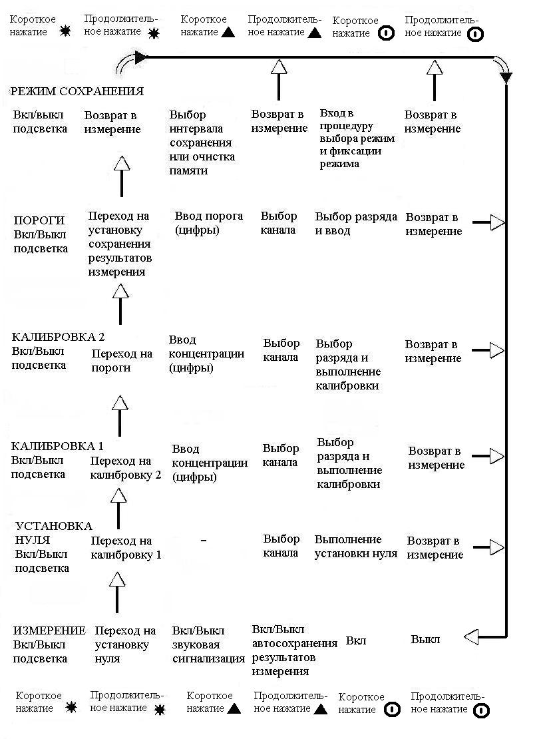

Рисунок 1 – Диаграмма выбора режимов работы газоанализатора
6.3.1 УСТАНОВКА НУЛЯ. Переход в режим установки нуля осуществляется из режима измерений с помощью продолжительного нажатия кнопки . В этом режиме в первой строке индикатора высвечивается сообщение «Установка 0», а во второй – текущее значение концентрации и химическая формула газа. Выбор необходимого газового канала осуществляется продолжительным нажатием кнопки . Для выполнения процедуры установки нуля следует обеспечить подачу нулевого поверочного газа на выбранный датчик с помощью насадок №1 или №2 или поместить газоанализатор в атмосферу с нулевым содержанием измеряемого компонента. После установления показаний газоанализатора необходимо сделать короткое нажатие кнопки , приводящее к автоматическому выполнению установки нуля. Возврат в режим ИЗМЕРЕНИЕ осуществляется путем продолжительного нажатия кнопки . Сервисные режимы «Калибровка 1», «Калибровка 2», «Пороги» и «Режим сохранения» установлены при выпуске газоанализатора из производства и могут быть изменены только на предприятии-изготовителе при ремонте или в организации, аккредитованной на данный вид деятельности.
6.3.2 КАЛИБРОВКА 1. Переход в режим КАЛИБРОВКА 1 осуществляется из режима УСТАНОВКА НУЛЯ путем продолжительного нажатия кнопки . В этом режиме на первой строке индикатора высвечивается сообщение «Калибровка 1», а на второй – вводимое значение концентрации калибровочной смеси и формула газа.
Выбор канала осуществляется путем продолжительного нажатия кнопки . После этого с помощью насадок №1 или №2 на датчик подается газ с известной концентрацией. Величину этой концентрации необходимо ввести в газоанализатор.
Ввод осуществляется поразрядно, начиная с младшего разряда. На индикаторе вводимый разряд выделяется миганием. Изменение значения мигающего разряда осуществляется с помощью коротких нажатий кнопки . Переход к следующему разряду осуществляется путем короткого нажатия кнопки .
После установки на индикаторе значения концентрации калибровочного газа (мигающих разрядов нет), запускается процедура калибровки с помощью короткого нажатия кнопки . На индикаторе должно появиться текущее значение измеряемой концентрации, равное концентрации калибровочной смеси.
При несовпадении этих значений следует сделать паузу и дождаться стабильных показаний на индикаторе, а затем повторно нажать кнопку . Возврат в режим ИЗМЕРЕНИЕ осуществляется путем продолжительного нажатия кнопки .
6.3.3 КАЛИБРОВКА 2. Переход в режим КАЛИБРОВКА 2 осуществляется из режима КАЛИБРОВКА 1 путем продолжительного нажатия кнопки .
Режим КАЛИБРОВКА 2 используется как дополнительный для корректировки показаний газоанализатора в середине диапазона измерений. Концентрация поверочной смеси для режима КАЛИБРОВКА 2 должна быть меньше, чем концентрация, используемая в режиме КАЛИБРОВКА 1.
6.3.4 ПОРОГИ «П1 П2». Переход в режим контроля порогов сигнализации осуществляется из режима КАЛИБРОВКА 2 путем продолжительного нажатия кнопки .
В этом режиме на первой строке индикатора высвечиваются номера порогов и формула газа, а на второй – значения порогов, соответствующие приведенным номерам.
Выбор индицируемого канала осуществляется путем продолжительного нажатия кнопки .
Значения порогов могут быть изменены пользователем самостоятельно. Для изменения порогов необходимо с помощью коротких нажатий кнопки ввести желаемое значение мигающего разряда. Переход к следующему редактируемому разряду осуществляется коротким нажатием кнопки .
Разряды, которые не нуждаются в изменении, должны быть пропущены также с помощью короткого нажатия кнопки . Ввод новых значений порогов в память газоанализатора происходит при последнем сдвиге мигающего разряда за пределы индикатора. Возврат в режим ИЗМЕРЕНИЕ осуществляется путем продолжительного нажатия кнопки .
6.3.5 РЕЖИМ СОХРАНЕНИЯ. Переход на установку режима осуществляется из режима ПОРОГИ «П1 П»» путем продолжительного нажатия кнопки .
В этом режиме на первой строке индикатора высвечивается сообщение «Режим записи», а на второй – текущее значение интервала между записями результатов измерения в секундах.
Для изменения интервала необходимо сделать короткое нажатие кнопки , а затем с помощью коротких нажатий установить желаемое значение мигающего разряда.
Могут быть установлены следующие фиксированные значения: 10, 20, 30, 40, 50, 60, 70, 80, 90 с. Сохранение выбранного значения интервала записи осуществляется коротким нажатием кнопки .
При коротком нажатии кнопки после индикации значения 90с на индикаторе высвечивается сообщение «Сброс???».
Короткое нажатие кнопки приведет к очистке памяти, отведенной для хранения результатов измерения. Без сброса памяти из этого состояния предусмотрен выход по продолжительному нажатию любой кнопки.
Включение процедуры сохранения результатов осуществляется из режима измерений продолжительным нажатием кнопки , что отмечается символом «П» в правом верхнем углу индикатора.
Выключение режима сохранения осуществляется повторным продолжительным нажатием кнопки . Каждая запись результатов измерений в память сопровождается коротким звуковым сигналом.
Чтение памяти осуществляется с помощью РС и прикладной программы.

6.4 Связь с компьютером.
Газоанализатор ПГА –300 имеет выход для связи с персональным компьютером по интерфейсу RS-232. Пользователь может выводить значения текущей концентрации измеряемых газов для дальнейшей обработки.

7 ТЕХНИЧЕСКОЕ ОБСЛУЖИВАНИЕ
7.1 Зарядку аккумуляторной батареи производить только вне взрывоопасной зоны.
Для зарядки аккумуляторной батареи газоанализатора необходимо:
- подключить кабель от сетевого адаптера, входящего в комплект поставки, к газоанализатору;
- включить сетевой адаптер в сеть напряжением 220 В;
- включить газоанализатор, при этом выполняются действия по п. 6.2, а индикатор заряда переходит в мигающий режим что и является признаком процесса зарядки аккумуляторной батареи);
- прекращение зарядки производится автоматически. Время зарядки зависит от исходного состояния аккумуляторной батареи и для полностью разряженной батареи составляет 6 часов.

- ВОЗМОЖНЫЕ НЕИСПРАВНОСТИ И СПОСОБЫ ИХ УСТРАНЕНИЯ
  - Возможные неисправности и способы их устранения приведены в таблице 4.

Таблица 4
Неисправность | Вероятная причина | Метод устранения
Газоанализатор не включается или не выключается при заряженной аккумуляторной батарее | Сбой программы | При нажатой кнопке на короткое время нажмите и отпустите кнопку , а затем отпустите кнопку .
Нет индикации на индикаторе | Не заряжена аккумуляторная батарея | Зарядить аккумуляторную батарею, подключив к газоанализатору зарядное устройство
Не изменяется значение концентрации газа на индикаторе. Высвечивается код ошибки. | Сбой программы контроллера | Выключить и снова включить газоанализатор

В случае других неисправностей газоанализатора по вопросам ремонта и Государственной поверки обращаться в группу ремонта предприятия-изготовителя ЗАО «НПП «Электронстандарт» по адресу: 196084, С.-Петербург, ул. Цветочная, д.25, к.3; тел.: (812)676-28-86, факс: (812)676-28-86; E-mail: zavnad@elstandart.spb.ru
Прием приборов осуществляется по рабочим дням с 9.30 до 15.00, обеденный перерыв с 12.00 до 13.00.
9 МЕТОДИКА ПОВЕРКИ
Методика поверки, утвержденная ГЦИ СИ ФГУП «ВНИИМ им. Д.И.Менделеева», изложена в приложении Б.

10 ТРАНСПОРТИРОВАНИЕ И ПРАВИЛА ХРАНЕНИЯ
10.1 Газоанализаторы, упакованные в соответствии с ТУ, могут транспортироваться на любое расстояние, любым видом транспорта в условиях транспортирования согласно группе 3 по ГОСТ 15 150-69.
При транспортировании должна быть обеспечена защита транспортной тары с упакованными газоанализаторами от атмосферных осадков.
При транспортировании самолетом газоанализаторы должны быть размещены в отапливаемых герметизированных отсеках. Расстановка и крепление груза в транспортных средствах должны обеспечивать устойчивое положение груза при транспортировании. Смещение груза при транспортировании не допускается.
10.2 Железнодорожные вагоны, контейнеры, кузова автомобилей, используемые для перевозки газоанализаторов, не должны иметь следов перевозки цемента, угля, химикатов и т.д.
10.3 Газоанализаторы, упакованные в соответствии с ТУ, в течение гарантийного срока хранения должны храниться в условиях согласно группе 3 по ГОСТ 15150-69. В помещениях для хранения не должно быть пыли, паров кислот и щелочей, агрессивных газов и других вредных примесей.

11 МАРКИРОВКА И ПЛОМБИРОВАНИЕ
11.1 Маркировка содержит:
а) товарный знак предприятия-изготовителя;
б) условное обозначение газоанализатора ПГА-300;
в) знак утверждения типа средства измерения;
г) знак органа по сертификации;
д) маркировку взрывозащиты 1ExibdIIСT4 X;
е) заводской номер;
ж) год выпуска.
11.2 Маркировка датчиков содержит:
а) тип газа;
б) диапазон измерения;
в) заводской номер.
11.3 На транспортной таре должны быть нанесены основные и дополнительные надписи по ГОСТ 14192-96 и манипуляционные знаки "Хрупкое. Осторожно", "Беречь от влаги".
11.4 Пломбирование газоанализатора производится предприятием-изготовителем.
12 СВИДЕТЕЛЬСТВО О ПРИЕМКЕ
12.1 Газоанализатор ПГА-300 в составе: блок электроники зав. №_______,
датчики:
СГТ-СН4 зав. №_______
СГТ-С3Н8 зав. №_______
ДГЭ-М1-Н2 зав. №_______
ДГЭ-М1-О2 зав. №_______
ДГЭ-М2-СО зав. №_______
ДГЭ-М2-Н2S зав. №_______
ДГЭ-М2-NO2 зав. №_______
ДГЭ-М2-SO2 зав. №_______
соответствует техническим условиям ЯВША.413311.013 ТУ, прошел приработку в течение 72 ч и признан годным к эксплуатации.

Дата выпуска: "___"___________20 г.

М.П.
Подпись представителя ОТК (фамилия)
По результатам первичной поверки изделие признано годным к применению.

Дата поверки "___"___________20 г.

Поверительное клеймо
Подпись поверителя (фамилия)

13 СВЕДЕНИЯ О КОНСЕРВАЦИИ И УПАКОВКЕ
13.1 Свидетельство о консервации.
Газоанализатор ПГА-300 в составе: блок электроники зав. №___________,
датчики:
СГТ-СН4 зав. №_______
СГТ-С3Н8 зав. №_______
ДГЭ-М1-Н2 зав. №_______
ДГЭ-М1-О2 зав. №_______
ДГЭ-М2-СО зав. №_______
ДГЭ-М2-Н2S зав. №_______
ДГЭ-М2-NO2 зав. №_______
ДГЭ-М2-SO2 зав. №_______

Дата выпуска: "___"___________20 г.
Срок консервации:__________________

Консервацию произвел: (подпись)
Изделие после консервации принял: (подпись)
13.2 Сведения об упаковке.
Газоанализатор ПГА-300 в составе: блок электроники зав. №___________,
датчики:

СГТ-СН4 зав. №_______
СГТ-С3Н8 зав. №_______
ДГЭ-М1-Н2 зав. №_______
ДГЭ-М1-О2 зав. №_______
ДГЭ-М2-СО зав. №_______
ДГЭ-М2-Н2S зав. №_______
ДГЭ-М2-NO2 зав. №_______
ДГЭ-М2-SO2 зав. №_______

Дата выпуска: "___"___________20 г.

Упаковку произвел: (подпись)

Изделие после упаковки принял: (подпись)
М.П.

13.3 Сведения о консервации и расконсервации

Шифр, индекс или обо-значен | Наиме-нование прибора | Завод-ской номер | Дата кон-сер-вации | Метод консер-вации | Дата раскон-сервации | Наимено-вание или усл. обозн. предпр-я, произв-го консервацию | Дата, долж-ность и подпись ответ-го лица
- ГАРАНТИИ ИЗГОТОВИТЕЛЯ
14.1 Поставщик (изготовитель) гарантирует соответствие газоанализатора требованиям ТУ при соблюдении потребителем условий эксплуатации, транспортирования и хранения, установленных в настоящем РЭ
14.2 Гарантийный срок эксплуатации устанавливается 12 месяцев со дня ввода Газоанализатора в эксплуатацию, но не более 18 месяцев с момента его изготовления.
14.3 Гарантийный срок хранения устанавливается 6 месяцев с момента изготовления газоанализатора.
14.4 Предприятие изготовитель обязуется в течение гарантийного срока безвозмездно устранять выявленные дефекты или заменять вышедшие из строя детали газоанализатора.
Гарантийные обязательства не распространяются:
- на приборы с нарушенными пломбами предприятия изготовителя;
- на приборы с механическими повреждениями;
- на приборы со сбитыми калибровочными коэффициентами;
- на аккумуляторы, установленные в приборе.

14.5 Предприятие-изготовитель оказывает услуги по послегарантийному ремонту
По вопросам ремонта обращаться в группу ремонта ЗАО «НПП «Электронстандарт» по адресу: 196084, С.-Петербург, ул. Цветочная, д.25, к.3.
Тел: (812)676-28-86
Факс: (812)676-28-86
E-mail: zavnad@elstandart.spb.ru

15 СВЕДЕНИЯ О РЕКЛАМАЦИЯХ
Сведения о предъявленных рекламациях следует регистрировать в таблице 5.

Таблица 5

Дата | Кол-во часов работы ПГА-300 с начала эксплуатации до возникновения неисправности | Краткое содержание неисправности | Дата направления рекламации | Меры, принятые к рекламации | Примечание

Приложение А

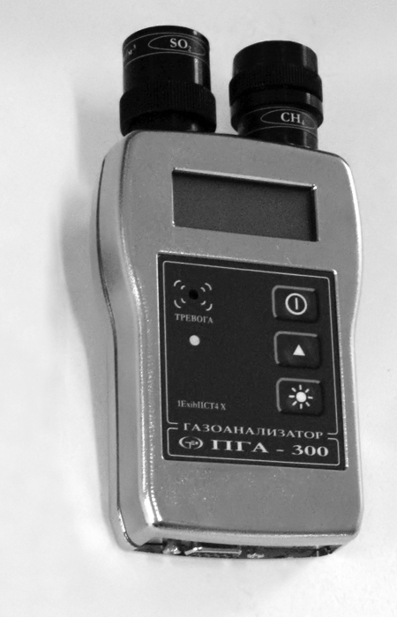

Общий вид ПГА-300 с двумя установленными датчиками

Приложение Б
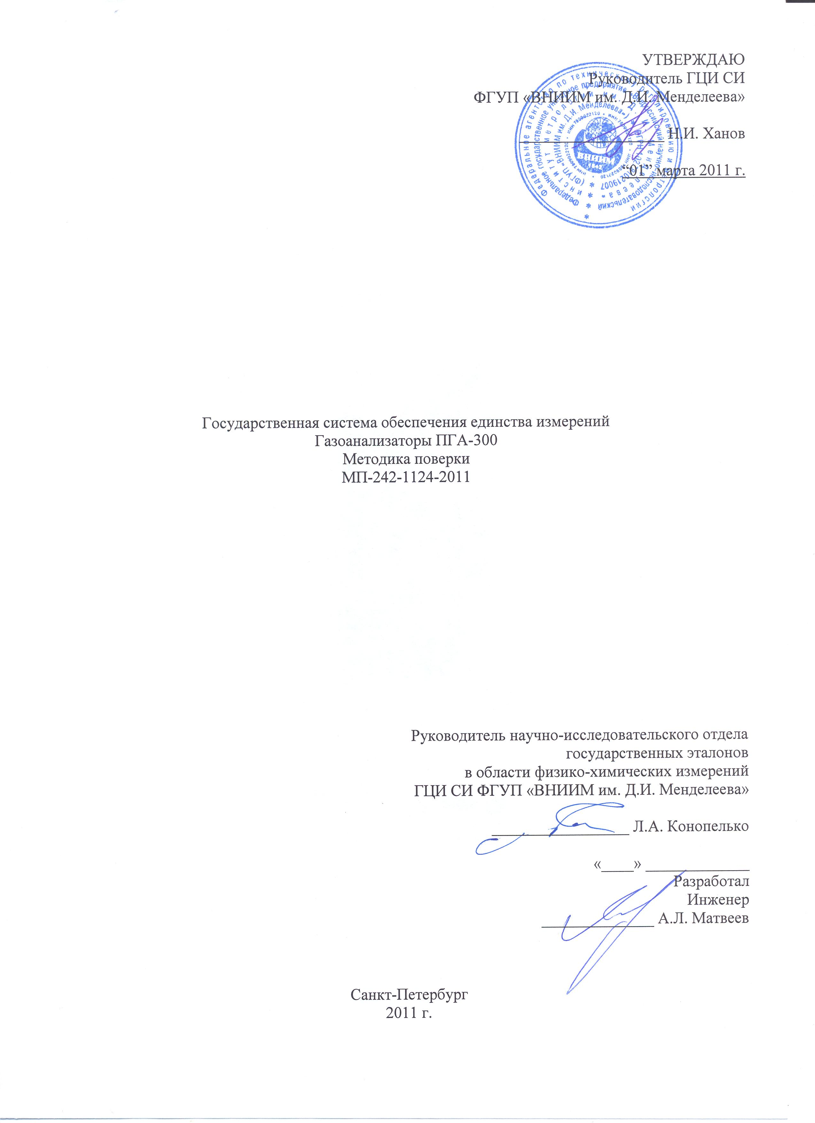
Настоящая методика поверки распространяется на газоанализаторы ПГА-300 (далее - газоанализаторы), изготавливаемые ЗАО "НПП "Электронстандарт" и устанавливает методику их первичной поверки при выпуске из производства, после ремонта и периодической поверки в процессе эксплуатации.
Межповерочный интервал - один год.
Б.1 Операции поверки
  - При проведении поверки выполняют операции, указанные в таблице 1.
Таблица 1 – Операции поверки
Наименование операции | Номер пункта методики поверки | Проведение операции при поверке
Наименование операции | Номер пункта методики поверки | первичной | периодической
1 Внешний осмотр | Б.6.1 | Да | Да
2 Опробование | Б.6.2 | Да | Да
3 Определение метрологических характеристик | Б.6.3
- определение основной погрешности газоанализатора | Б.6.3.1 | Да | Да
- определение вариации показаний газоанализатора | Б.6.3.2 | Да | Нет
- определение времени установления показаний газоанализатора | Б.6.3.3 | Да | Да
Б.1.2 Если при проведении той или иной операции получен отрицательный результат, дальнейшая поверка прекращается.
Б.2 Средства поверки
Б.2.1 При проведении поверки применяют средства, указанные в таблице 2.
Таблица 2 – Средства поверки.
Номер пункта методики поверки | Наименование эталонного средства измерений или вспомогательного средства поверки, номер документа, регламентирующего технические требования к средству, метрологические и технические характеристики
Б.6 | Барометр-анероид контрольный М-67, ТУ 2504-1797-75, диапазон измерения атмосферного давления от 610 до 790 мм рт. ст, погрешность ±0,8 мм рт. ст.
Б.6 | Психрометр аспирационный М-34-М, ГРПИ 405132.001 -92 ТУ, диапазон измерения относительной влажности от 10 до 100 %
Б.6 | Термометр ртутный стеклянный лабораторный ТЛ4, ГОСТ 28498-90, диапазон измерений от 0 до 50 ºС, цена деления 0,1 °С
Б.6 | Секундомер механический СОПпр, ТУ 25-1894.003-90, класс точности 2
Б.6 | Трубка фторопластовая по ТУ 6-05-2059-87, диаметр условного прохода 5 мм, толщина стенки 1 мм
Б.6.2, Б.6.3 | Вентиль точной регулировки ВТР-1 (или ВТР-1-М160), диапазон рабочего давления (0-150) кгс/см², диаметр условного прохода 3 мм
Б.6.2, Б.6.3 | Ротаметр РМ-А-0,063 Г УЗ, ГОСТ 13045-81, верхняя граница диапазона измерений объемного расхода 0,063 м³/ч, кл. точности 4
Б.6.2, Б.6.3 | ГСО-ПГС в баллонах под давлением по ТУ 6-16-2956-92 с изм. №№ 1…6 (характеристики приведены в Приложении А)
Примечания:
1) все средства измерений должны иметь действующие свидетельства о поверке;
2) допускается использование других средств поверки, обеспечивающих определение метрологических характеристик с требуемой точностью.

Б.3 Требования безопасности.
Б.3.1 Помещение, в котором проводят поверку, должно быть оборудовано приточно-вытяжной вентиляцией.
Б.3.2 Концентрации вредных компонентов в воздухе рабочей зоны должны соответствовать требованиям ГОСТ 12.1.005-88.
Б.3.3 Должны выполняться требования техники безопасности для защиты персонала от поражения электрическим током согласно классу I ГОСТ 12.2.007.0-75.
Б.3.4 Требования техники безопасности при эксплуатации ГСО-ПГС в баллонах под давлением должны соответствовать “Правилам устройства и безопасной эксплуатации сосудов, работающих под давлением” (ПБ 03-576-03), утвержденным постановлением № 91 Госгортехнадзора России от 11.06.2003 г.
Б.3.5 К поверке допускаются лица, изучившие руководство по эксплуатации газоанализатора ЯВША.413311.013 РЭ и прошедшие необходимый инструктаж.
Б.3.6 Не допускается сбрасывать ГСО-ПГС в атмосферу рабочих помещений.

Б.4 Условия поверки.
- температура окружающей среды, ^{о}С 20 ± 5
- диапазон относительной влажности окружающей среды, % от 30 до 80
- атмосферное давление, кПа 101,3 ± 4,0
мм рт.ст. 760 ± 30
- расход ГСО-ПГС (если не указано иное), дм³/мин
для измерительных каналов с термокаталитическим датчиком 0,5 ± 0,1
для измерительных каналов с электрохимическими датчиками 0,10 ± 0,01
Б.5 Подготовка к поверке
Б.5.1 Выполнить мероприятия по обеспечению условий безопасности.
Б.5.2 Проверить наличие паспортов и сроки годности ГСО-ПГС в баллонах под давлением.
Б.5.3 Баллоны с ГСО-ПГС выдержать при температуре поверки не менее 24 ч.
Б.5.4 Выдержать газоанализатор при температуре поверки в течение не менее 2 ч.
Б.5.5 Подготовить газоанализатор к работе в соответствии с руководством по эксплуатации ЯВША.413311.013 РЭ.

Б.6 Проведение поверки
Б.6.1 Внешний осмотр
Б.6.1.1 При внешнем осмотре устанавливают соответствие газоанализатора следующим требованиям:
- соответствие комплектности (при первичной поверке) требованиям раздела 3 руководства по эксплуатации ЯВША.413311.013 РЭ;
- соответствие маркировки требованиям раздела 11 руководства по эксплуатации ЯВША.413311.013 РЭ;
- газоанализатор не должен иметь повреждений, влияющих на работоспособность.
Б.6.1.2 Газоанализатор считают выдержавшим внешний осмотр, если он соответствует указанным выше требованиям.
Б.6.2 Опробование
Б.6.2.1 При опробовании проводится проверка функционирования газоанализатора согласно п. 6.1 руководства по эксплуатации ЯВША.413311.013 РЭ.
Б.6.2.2 Результаты опробования считают положительными если:
- по окончания времени прогрева на дисплее газоанализатора отображается измерительная информация;
- органы управления газоанализатора функционируют;
- отсутствует сигнализация об отказах (в случае неисправности код ошибки высвечивается на дисплее).
Б.6.3 Определение метрологических характеристик
Б.6.3.1 Определение основной погрешности газоанализатора
Определение основной погрешности газоанализатора проводить по схеме, приведенной на рисунке Б.1 Приложения Б, при подаче ГСО-ПГС (таблица А.1 Приложения А) в последовательности:
1) при первичной поверке
- №№ 1-2-3-4-3-2-1-4 (при поверке газоанализаторов для которых в таблице А.1 Приложения А указаны 4 точки поверки),
- №№ 1-2-3-2-1-3 (при поверке газоанализаторов для которых в таблице А.1 Приложения А указаны 3 точки поверки);
2) при периодической поверке
- №№ 1-2-3-4 (при поверке газоанализаторов для которых в таблице А.1 Приложения А указаны 4 точки поверки),
- №№ 1-2-3 (при поверке газоанализаторов для которых в таблице А.1 Приложения А указаны 3 точки поверки),
в следующем порядке:
1) собрать газовую схему, представленную на рисунке Б.1 Приложения Б;
2) подать на газоанализатор ГСО-ПГС № 1;
3) по дисплею газоанализатора не ранее чем через 150 с произвести отсчёт установившихся показаний газоанализатора;
Примечания:
- единица измерений массовой концентрации определяемого компонента «мг/м³» на дисплее газоанализатора обозначается «мг»;
- единица измерений объемной доли определяемого компонента «% об.д.» на дисплее газоанализатора обозначается «%».
4) повторить операции по пп. 2) – 3) для всех ГСО-ПГС (таблица А.1 Приложения А).
Оценку значения основной абсолютной погрешности газоанализатора в i-ой точке поверки $Δ_{i}$, % (об.д.) или мг/м³, для диапазонов измерений в которых нормированы пределы допускаемой основной абсолютной погрешности, находят по формуле:
$Δ_{i}=C_{i}−C_{i}^{д}$, (1)
где $C_{i}^{д}$ - действительное значение объемной доли или массовой концентрации определяемого компонента, указанное в паспорте i-й ГСО-ПГС, % или мг/м³.
Оценку значения основной относительной погрешности газоанализатора в i-ой точке поверки$δ_{i}$, % для диапазонов измерений в которых нормированы пределы допускаемой основной относительной погрешности, находят по формуле:
$δ_{i}=\frac{C_{i}−C_{i}^{д}}{C_{i}^{д}}⋅\text{100}$. (2)
Результат считают положительным, если основная погрешность газоанализатора в каждой точке поверки не превышает значений, указанных в таблице В.1 Приложения В.
Б.6.3.2 Определение вариации показаний газоанализатора
Б.6.3.2.1 Определение вариации показаний газоанализатора допускается проводить одновременно с определением основной погрешности газоанализатора по п. Б.6.3.1 при подаче ГСО-ПГС №2 (при поверке газоанализаторов для которых в таблице А.1 Приложения А указаны 3 точки поверки) и ГСО-ПГС №3 (при поверке газоанализаторов для которых в таблице А.1 Приложения А указаны 4 точки поверки).
Б.6.3.2.2 Оценку вариации показаний газоанализатора $ν_{δ}$, в долях от пределов допускаемой основной относительной погрешности, находят по формуле:
$ν_{δ3}=\frac{C_{3}^{Б}−C_{3}^{М}}{C_{3}^{Б}⋅δ_{0}}⋅\text{100}$, (3)
где $С_{3^{Б}},С_{3^{M}}$ - результаты измерений массовой концентрации определяемого компонента при подаче ГСО-ПГС № 3, при подходе к точке поверки со стороны больших и меньших значений, мг/м³;
- пределы допускаемой основной относительной погрешности газоанализатора, %.
Б.6.3.2.3 Оценку вариации показаний газоанализатора $ν_{Δ}$, в долях от пределов допускаемой основной абсолютной погрешности, находят по формуле:
$ν_{Δ2}=\frac{С_{2}^{Б}−С_{2}^{М}}{Δ_{0}}$, (4)
где - результаты измерений объемной доли определяемого компонента при подаче ГСО-ПГС №2, при подходе к точке поверки со стороны больших и меньших значений, %;
$Δ_{0}$ - пределы допускаемой основной абсолютной погрешности газоанализатора, % (об.д.).
Б.6.3.2.4 Результат считают положительным, если вариация показаний газоанализатора не превышает 0,5 в долях от пределов допускаемой основной погрешности.
Б.6.3.3 Определение времени установления показаний газоанализатора.
Определение времени установления показаний допускается проводить одновременно с определением основной погрешности газоанализатора по п.6.3.1 при подаче ГСО-ПГС №1 и ГСО-ПГС №3 (при поверке газоанализаторов для которых в таблице А.1 Приложения А указаны 3 точки поверки) или ГСО-ПГС № 4 (при поверке газоанализаторов для которых в таблице А.1 Приложения А указаны 4 точки поверки) в следующем порядке:
1) подать на газоанализатор ГСО-ПГС №3 (при поверке газоанализаторов для которых в таблице А.1 Приложения А указаны 3 точки поверки) или ГСО-ПГС №4 (при поверке газоанализаторов для которых в таблице А.1 Приложения А указаны 4 точки поверки), зафиксировать установившееся значение показаний газоанализатора;
2) рассчитать значение, равное 0,9 от показаний газоанализатора, полученных в п. 1);
3) подать на газоанализатор ГСО-ПГС №1, дождаться установления показаний газоанализатора, снять насадку с датчика газоанализатора, продуть газовую линию ГСО-ПГС №3 (при поверке газоанализаторов для которых в таблице А.1 Приложения А указаны 3 точки поверки) или ГСО-ПГС №4 (при поверке газоанализаторов для которых в таблице А.1 Приложения А указаны 4 точки поверки) в течение не менее 3 мин, надеть насадку на датчик газоанализатора и включить секундомер. Зафиксировать время достижения показаниями газоанализатора значения, рассчитанного на предыдущем шаге.
Результат считают положительным, если время установления показаний не превышает 30 с (для термокаталитических датчиков) или 60 с (для электрохимических датчиков).

Б.7 Оформление результатов поверки.
Б.7.1 При проведении поверки оформляют протокол результатов поверки произвольной формы.
Б.7.2 Газоанализаторы, удовлетворяющие требованиям настоящей методики поверки, признают годными к применению, делают соответствующую отметку в технической документации (при первичной поверке) и/или выдают свидетельство о поверке (при периодической поверке) согласно ПР 50.2.006-94. На оборотной стороне свидетельства о поверке указывают:
- перечень эталонов, с помощью которых произведена поверка газоанализатора;
- перечень влияющих факторов с указанием их значений;
- метрологические характеристики газоанализатора;
- указание на наличие Приложения — протокола поверки (при его наличии);
- дату поверки;
- наименование подразделения, выполнявшего поверку.
Свидетельство о поверке должно быть подписано:
На лицевой стороне:
- руководителем подразделения, производившего поверку,
- поверителем, производившим поверку;
На оборотной стороне:
- руководителем подразделения, производившего проверку (не обязательно),
- поверителем, производившим поверку.
Б.7.3 При отрицательных результатах газоанализаторы не допускают к применению и направляют в ремонт. В технической документации сигнализатора делают отметку о непригодности, выдают извещение установленной формы согласно ПР 50.2.006-94 и аннулируют свидетельство о поверке.

Приложение А (обязательное)
Перечень газовых смесей, используемых при поверке
Таблица А.1 - Технические характеристики ГСО-ПГС для определения метрологических характеристик газоанализатора
Определяемый компонент | Номинальное значение объемной доли определяемого компонента в ГСО-ПГС,  пределы допускаемого отклонения |  |  |  | Погрешность  аттестации | Источник получения ГСО-ПГС (ГОСТ, номер по реестру ГСО-ПГС)
Определяемый компонент | ГСО-ПГС № 1 | ГСО-ПГС № 2 | ГСО-ПГС  № 3 | ГСО-ПГС № 4 | Погрешность  аттестации | Источник получения ГСО-ПГС (ГОСТ, номер по реестру ГСО-ПГС)
Метан  (CH₄) | ПНГ – воздух |  |  |  |  | Марка Б по ТУ 6-21-5-82
Метан  (CH₄) |  | (1,25 ± 0,1)  % об.д | (2,4 ± 0,1) % об.д |  | ± (-0,9∙X+5,2) % отн. | 3907-87
Пропан (C₃H₈) | ПНГ – воздух |  |  |  |  | Марка Б по ТУ 6-21-5-82
Пропан (C₃H₈) |  | (0,5 ± 0,05) % об.д |  |  | ± (-2,5∙X+6) % отн. | 3969-87
Пропан (C₃H₈) |  |  | (0,95 ± 0,05) % об.д |  | ± (-5∙X+7,7) % отн. | 3970-87
Водород (Н₂) | Азот |  |  |  |  | ГОСТ 9293-74, о.ч., сорт 2
Водород (Н₂) |  | (2,5 ± 0,25) % об.д |  |  | ± (-0,4∙X+2,6) % отн. | 3915-87
Водород (Н₂) |  |  | (4,75 ± 0,25) % об.д |  | ± (-0,2∙X+1,8) % отн. | 3924-87
Кислород (O₂) | Азот |  |  |  |  | ГОСТ 9293-74, о.ч., сорт 2
Кислород (O₂) |  | (15 ± 1,5) % об.д | (28,5 ± 1, 5) % об.д. |  | ± (-0,02∙X + 2,2) % отн. | 3728-87
Оксид углерода (СО) | ПНГ – воздух |  |  |  |  | Марка Б по ТУ 6-21-5-82
Оксид углерода (СО) |  | (16,4 ± 0,8) млн⁻¹ |  |  | ± (-0,08∙X+8,5) % отн. | 3842-87
Оксид углерода (СО) |  |  | (52 ± 4) млн⁻¹ |  | ± 2 % отн. | 3844-87
Оксид углерода (СО) |  |  |  | (99 ± 4) млн⁻¹ | ± 2 % отн. | 3847-87
Сероводород (Н₂S) | Азот |  |  |  |  | ГОСТ 9293-74, о.ч., сорт 2
Сероводород (Н₂S) |  | (6,8 ± 0,2) млн⁻¹ | (16 ± 1) млн⁻¹ |  | ± 10 % отн. | 8368-2003
Сероводород (Н₂S) |  |  |  | (30,5 ± 1) млн⁻¹ | ± 7 % отн. | 8369-2003
Диоксид азота  (NO₂) | Азот |  |  |  |  | ГОСТ 9293-74, о.ч., сорт 2
Диоксид азота  (NO₂) |  | (1,0 ± 0,05) млн⁻¹ | (5,2 ± 0,5) млн⁻¹ | (9,95 ± 0,5) млн⁻¹ | ± 10 % отн. | 8370-2003
Диоксид серы  (SO₂) | Азот |  |  |  |  | ГОСТ 9293-74, о.ч., сорт 2
Диоксид серы  (SO₂) |  | (3,6 ± 0,15) млн⁻¹ | (9,4 ± 0,9) млн⁻¹ | (17,9 ± 0,9) млн⁻¹ | ± 10 % отн. | 8372-2003
Примечания:
- азот собой чистоты, сорт 1-й по ГОСТ 9293-74;
- изготовители и поставщики ГСО-ПГС:
- ООО "Мониторинг", 190005, Россия, г. Санкт-Петербург, Московский пр.,19. тел. (812) 315-11-45, факс 327-97-76;
- ФГУП "СПО "Аналитприбор", 214031Россия, г. Смоленск, ул. Бабушкина, 3, тел. (4812) 51-32-39;
- ОАО "Линде Газ Рус", 143907, Россия, Московская обл., г. Балашиха, ул. Белякова, 1-а; тел: (495) 521-15-65, 521-48-83, 521-30-13; факс: 521-27-68;
- ЗАО “Лентехгаз”, 192148, Санкт-Петербург, Большой Смоленский проспект, д. 11, тел. (812) 265-18-29, факс 567-12-26.;
ООО "ПГС – Сервис", 624250, Россия, Свердловская область, г. Заречный ул. Попова 9-А, тел. (34377) 7-29-11, тел./факс (34377) 7-29-44.

Приложение Б (обязательное)

Схема подачи ГСО-ПГС на газоанализаторы ПГА-300

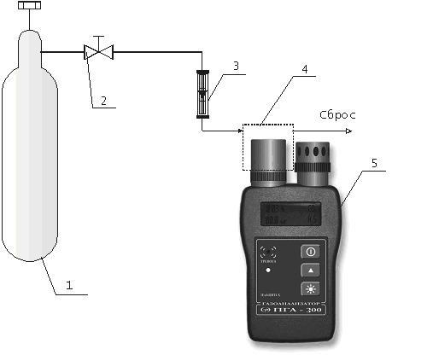
1 - баллон с ПГС
2 - вентиль точной регулировки;
3 – индикатр расхода (ротаметр);
4 – насадка (№ 1 для термокаталитического датчика СТГ, № 2 для электрохимических датчиков ДГЭ);
5 – газоанализатор.

Рисунок Б.1 – Схема подачи ГСО-ПГС из баллонов под давлением на газоанализатор ПГА-300
Приложение В
(обязательное)
Метрологические характеристики газоанализатора
Таблица В.1 – Диапазоны измерений и пределы допускаемой основной погрешности газоанализаторов ПГА-300
Тип датчика | Определяемый  компонент | Диапазон измерений  определяемого компонента |  | Пределы допускаемой основной  погрешности
Тип датчика | Определяемый  компонент | объемной доли, % | массовой концентрации, мг/м³ | абсолютной | относительной, %
СГТ | метан (СН₄) | От 0 до 2,5 | - | ± (0,1+0,04∙С_{Х}) % (об.д.) | -
СГТ | пропан (С₃Н₈) | От 0 до 1 | - | ± 0,1% (об.д.) | -
ДГЭ-М1-H2 | водород (Н₂) | От 0 до 5 | - | ± (0,2+0,04∙С_{Х}) % (об.д.) | -
ДГЭ-М1-О2 | кислород (О₂) | От 0 до 30 | - | ±(0,2+0,04∙С_{Х})  % (об.д.) | -
ДГЭ-М2-СО | оксид углерода (СО) | - | От 0 до 20  Св. 20 до 120 | ± 5 мг/м³  - | -  ± 25
ДГЭ-М2-Н2S | сероводород (Н₂S) | - | От 0 до 10  Св. 10 до 45 | ± 2,5 мг/м³  - | -  ± 25
ДГЭ-М2-NO2 | диоксид азота (NO₂) | - | От 0 до 2  Св. 2 до 20 | ± 0,5 мг/м³  - | -  ± 25
ДГЭ-М2-SО2 | диоксид серы (SО₂) | - | От 0 до 10  Св. 10 до 50 | ± 2,5 мг/м³  - | -  ± 25
Примечание - С_{X} – содержание определяемого компонента на входе газоанализатора.

Лист регистрации изменений

Изм. | Номера листов (страниц) |  |  |  | Всего листов (стр) в докум. | № докум. | Вход. № сопро-водит докум. и дата | Подпись | Дата
Изм. | измененных | заменен-ных | новых | аннулиро-ванных

Для заметок_____________________________________________________________
____________________________________________________________________________________________________________________________________________________________________________________________________________________________________________________________________________________________________________________________________________________________________________________________________________________________________________________________________________________________________________________________________________________________________________________________________________________________________________________________________________________________________________________________________________________________________________________________________________________________________________________________________________________________________________________________________________________________________________________________________________________________________________________________________________________________________________________________________________________________________________________________________________________________________________________________________________________________________________________________________________________________________________________________________________________________________________________________________________________________________________________________________________________________________________________________

